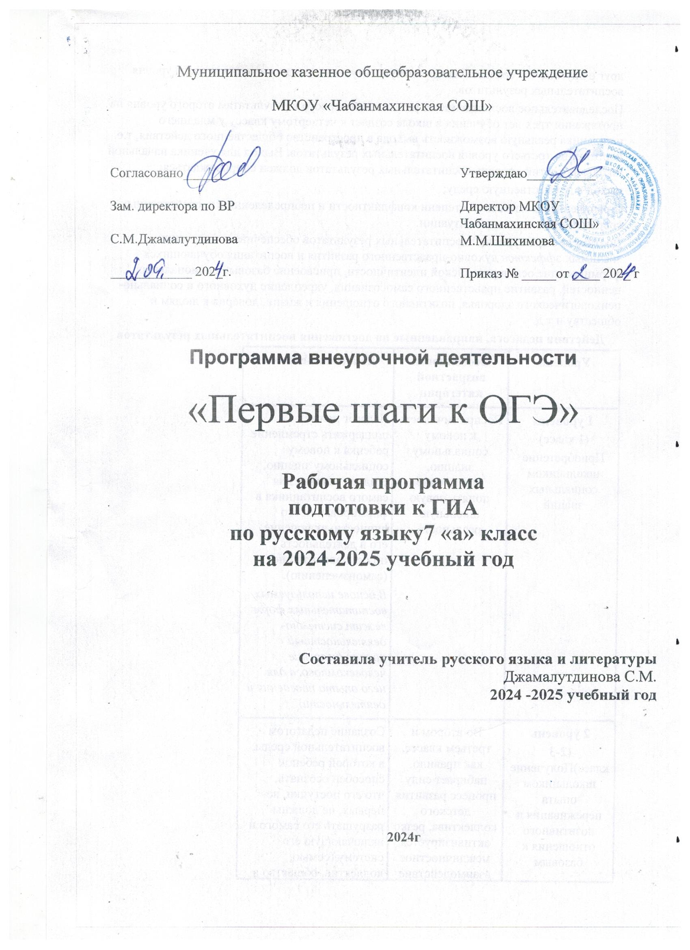

- Пояснительная записка Изучение языка, особенно грамматики и синтаксиса, играет очень важную роль в развитии мышления учащихся, так как сопровождается постоянной аналитико-синтетической работой, в процессе которой осуществляются мыслительные операции, такие как сравнение, выделение существенных признаков изучаемых явлений, обобщение и систематизация материала. Но, к сожалению, на практике мы сталкиваемся с такой проблемой, как пробелы в знаниях обучающихся, которая препятствует получению дальнейших полноценных знаний. Поэтому актуальными являются дополнительно отведённые учебные часы для повторения и закрепления ранее изученного материала. Для этой цели можно использовать факультатив. Данный факультативный курс «Первые шаги к ОГЭ» составлен в соответствии с программой по русскому языку для обучающихся 7-х классов.
Данный факультатив – это своеобразный учебный курс, в обобщённом виде включающий в себя всё, чему учащиеся научились на уроках русского языка в предшествующих классах и чему научатся в 7 классе.
Программа включает в себя:
теоретический материал;
вопросы и задания практического характера;
задания творческого характера.
Предложенные в рамках факультативного курса занятия содержат разнообразные практические задания, тесты, темы для исследовательских работ, материалы для наблюдения, инсценировки, отчеты творческих групп, решение ситуативных задач, выполнение и защита проекта, презентации, работа на персональных компьютерах, работа с интернет-продуктами.
- Цель факультативного курса: повышение качества знаний по предмету, активное стимулирование самоценной образовательной деятельности учащихся. Поэтапная подготовка обучающихся ОГЭ.
Для реализации цели следует решить следующие
задачи:
научить учащихся свободному владению терминологией;
развивать умение применять стандарт знаний в нестандартных и проблемных ситуациях, при сдаче ОГЭ.
развивать навык самостоятельного приобретения знаний;
прививать интерес к предмету, стремление получить дополнительные сведения по предмету, выходящие за рамки школьного курса;
внедрение ИКТ в обучение.

Ожидаемые результаты:
овладение общими ЗУН исследовательской деятельности;
умение не только констатировать те или иные языковые явления, но и объяснять их;
повышение орфографической и пунктуационной грамотности.
Овладение навыками решения заданий ОГЭ.

Тематическое содержание курса
№ | Дата | Тема
1. | 04.09.24г | «Орфограммы в корне»
2. | 11.09.24г. | Произношение и написание слов с удвоенными согласными
3. | 18.09.24 | «Правописание корней с чередующимися гласными»
4. | 25.08.24. | Правописание приставок. Орфограммы в окончаниях разных частей речи
5. | 02.10.24 | Тире между подлежащим и сказуемым
6. | 09.10.24 | Правописание большинства суффиксов существительных
7. | 16.10.24 | Написание -н- и -нн- в прилагательных, причастиях и наречиях  ПА
8. | 23.10.24 | НЕ с разными частями речи.
9. | 30.10..24 | Общие правила написания сложных слов
10. | 13.11.24 | Причастие как часть речи. Причастный оборот.
11. | 20.11.24 | Залог причастия
12. | 27.11.24 | Н и НН в полных и кратких причастиях.
13. | 04.12.25 | Обобщение. Н и НН в прилагательных и причастиях.
14. | 11.12.25 | Слитное написание «не» с причастиями в полной форме
15. | 18.12.25 | Деепричастие как часть речи. Деепричастный оборот.
16. | 25.12.25 | Раздельное написание НЕ с деепричастиями.
17. | 15.01.25 | Наречие как часть речи. Дефис в наречиях.
18. | 22.01.25 | Правописание приставок и суффиксов наречий. НЕ с наречиями. Отличие наречий от других частей речи.
19. | 29.01.25 | Обобщение. Правописание наречий. Обособление причастных и деепричастных оборотов
20. | 05.02.25 | Предлог как часть речи. Правописание производных предлогов.
21. | 12.02.25 | Непроизводные предлоги.
22. | 19.02.25 | Сочинительные и подчинительные союзы
23. | 26.02.25 | Слитное и раздельное написание предлогов
24. | 05.03.25 | Способы оформления чужой речи (прямая речь, косвенная речь, диалог,  цитаты)
25. | 12.03.25 | Сложные предложения с разными видами связи. Средства речевой  выразительности
26. | 19.03.25
  Знакомство с правилами написания сжатого изложения
  Приёмы сжатия информации
27. | 02.04.25 | Создание сжатого изложения. Практикум
28. | 09.04.25 | Создание сжатого изложения. Практикум
29. | 16.04.25 | Средства выразительности в тексте (Практическая работа по нахождению в тексте средств художественной выразительности )
30. | 23..04.25 | Средства выразительности в тексте (Самостоятельная работа по нахождению в тексте средств художественной выразительности )
31. | 30.04.25 | Сочинение-рассуждение 9.3  «Тема и идея текста. Проблемы, поднятые автором текста. Композиция  сочинения рассуждения. Тезисы и аргументы. Цитирование».
32. | 07.05 | Сочинение-рассуждение 9.3.  «Позиция автора. Собственная позиция. Подбор аргументов». Практическая работа
33. | 14.05 | Сочинение-рассуждение 9.3. Анализ работ
34. | 21.05 | Сочинение-рассуждение 9.3.  «Оформление вступления и концовки сочинения». Практическая работа
35. | 28.05 | Решение тестовых заданий в формате ОГЭ
36. |  | Решение тестовых заданий в формате ОГЭ

Литература для учителя и учащихся:
1. П.А.Лекант «Школьный справочник по русскому языку», М., «Русское слово», 2004 год;
2. Л.Л.Касаткин, П.А.Лекант «Современный русский язык» Словарь – справочник, М., «Просвещение», 2005 год;
3. М.Т.Баранов «Школьный словарь образования слов русского языка», М., «Просвещение», 2005 год;
4. А.А.Семенюк, М.А.Матюшина «Школьный толковый словарь русского языка», М., «Просвещение», 2006 год;
5. Н.М.Шанский «Школьный фразеологический словарь русского языка», М., «Дрофа», 2006 год;
6.«Тесты по русскому языку. – 7 класс», М., «Дрофа», 2013год.

